Đây là nội dung nổi bật được đề cập tại Nghị quyết 27 ngày 21/5/2018 về cải cách chính sách tiền lương đối với cán bộ, công chức, viên chức, lực lượng vũ trang và người lao động trong doanh nghiệp do Ban Chấp hành Trung ương ban hành.
- >> Hội đồng nhân dân TPHCM chưa thông qua tờ trình bổ sung đối tượng chi thu nhập tăng thêm
- >> Dù chỉ thử việc 01 ngày, Công ty vẫn phải trả lương cho NLĐ
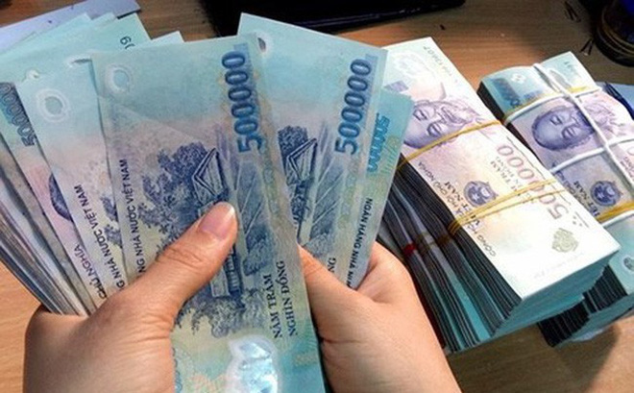
Theo đó, năm 2021, tiền lương thấp nhất của cán bộ, công chức, viên chức sẽ bằng mức lương thấp nhất bình quân các vùng của khu vực doanh nghiệp.
Hiện tại, mức lương của cán bộ, công chức, viên chức vẫn được coi là thấp so với mặt bằng chung và thấp hơn nhiều so với tiền lương của người lao động trong khối doanh nghiệp.
Đồng thời, định kỳ thực hiện nâng mức tiền lương phù hợp với chỉ số giá tiêu dùng, mức tăng trưởng kinh tế và khả năng của ngân sách nhà nước.
Từ năm 2021, áp dụng chế độ tiền lương mới thống nhất đối với cán bộ, công chức, viên chức, lực lượng vũ trang trong toàn bộ hệ thống chính trị.
Đến năm 2025, tiền lương thấp nhất của cán bộ, công chức, viên chức cao hơn mức lương thấp nhất bình quân các vùng của khu vực doanh nghiệp.
Đến năm 2030, tiền lương thấp nhất của cán bộ, công chức, viên chức bằng hoặc cao hơn mức lương thấp nhất của vùng cao nhất của khu vực doanh nghiệp.

